当前调研明确拥有视觉识别能力的ai助手

暂定的标准：
A：直接屏幕上下文
B：系统视觉搜索
C：实时屏幕共享

1. Apple Intellgent Assistant（Siri） 实测可行但受限于地区+网络 A类
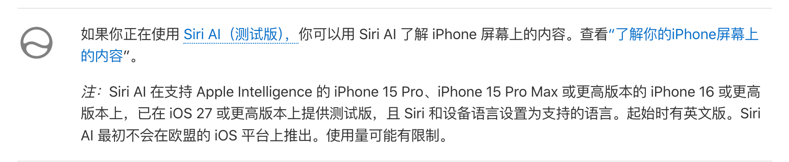

- 超级小爱（Redmi k70 pro上实测可行）A类
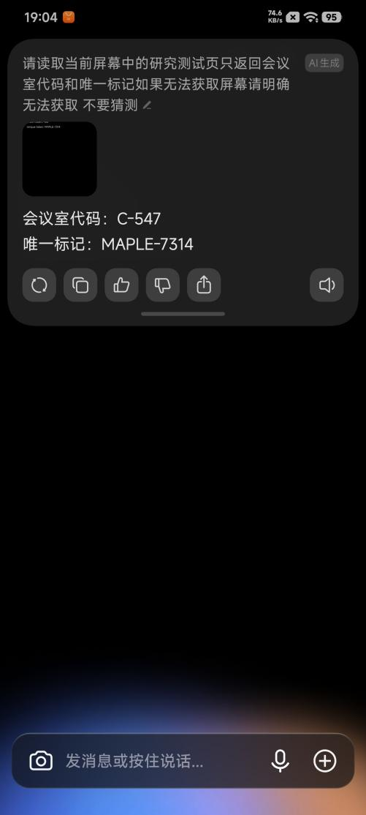

- OPPO小布助手（官方文档+拜托朋友实测）A类
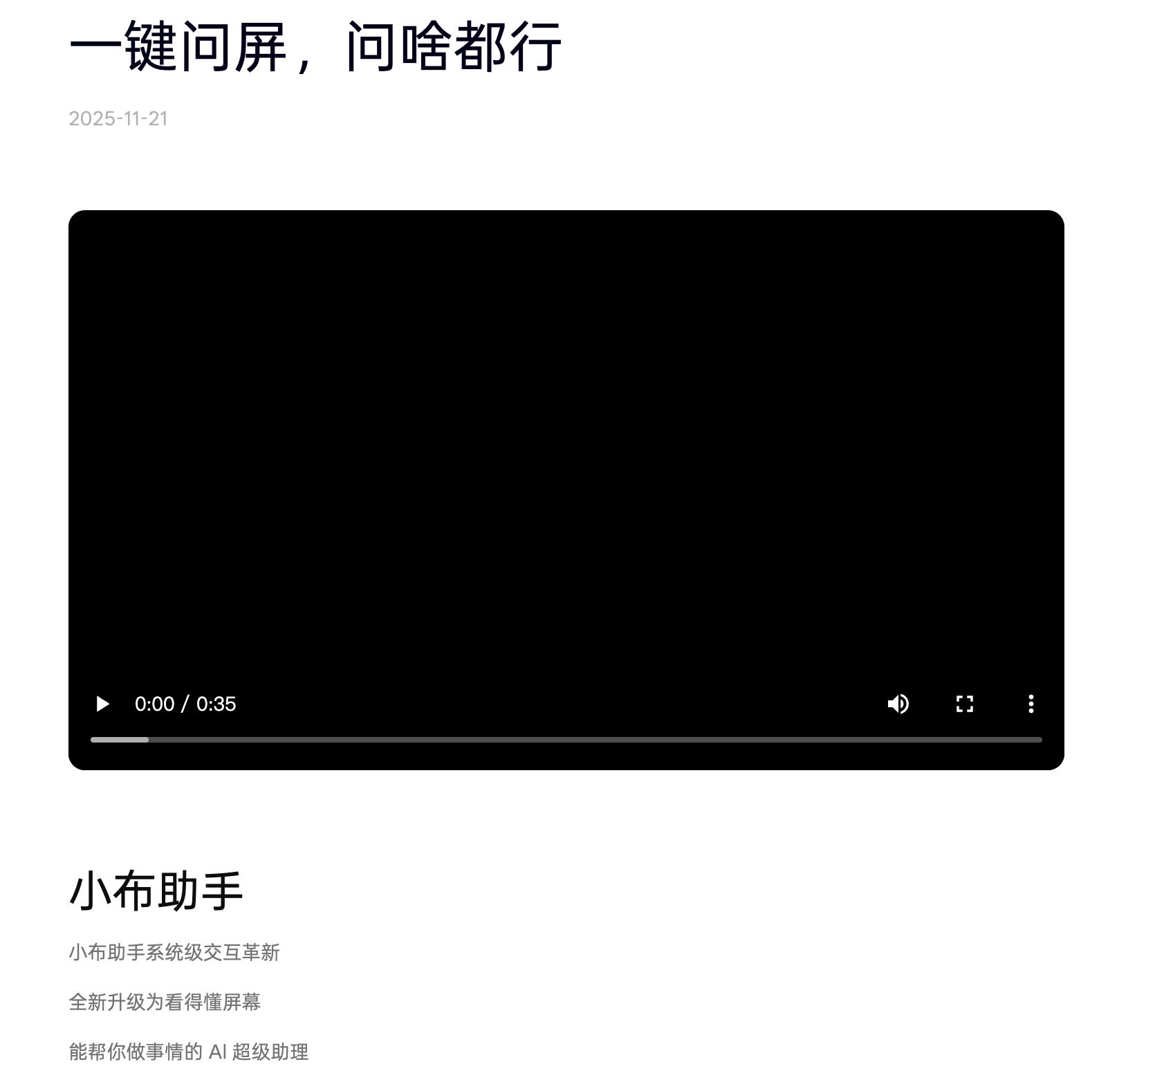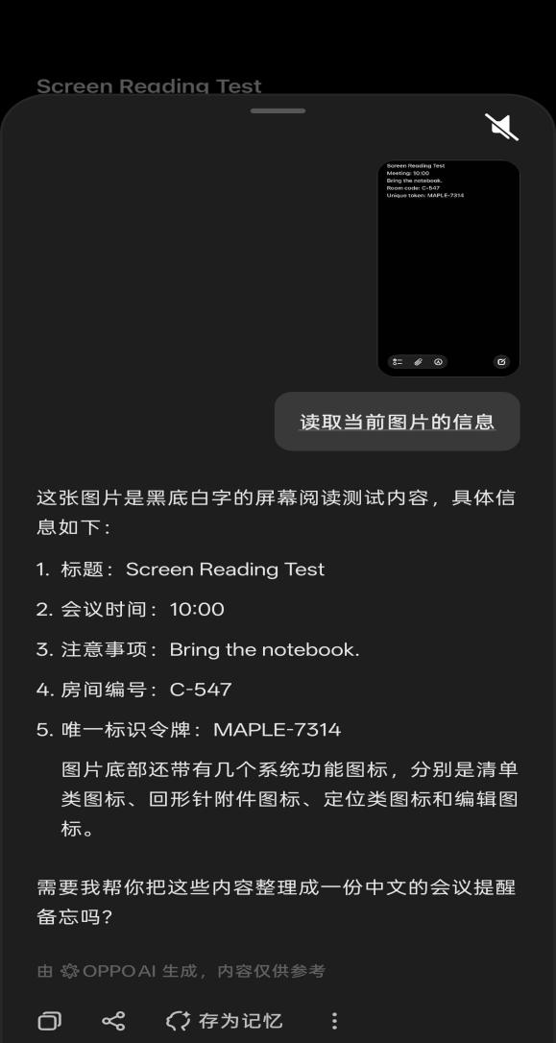

- Gemini（无需多言，实测）A类

- Vivo蓝心小V（官方文档）A类
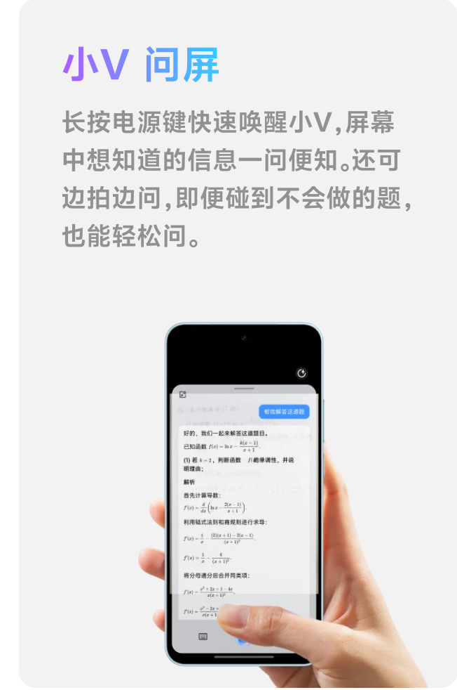
- 一加超级小布（官方文档）A类
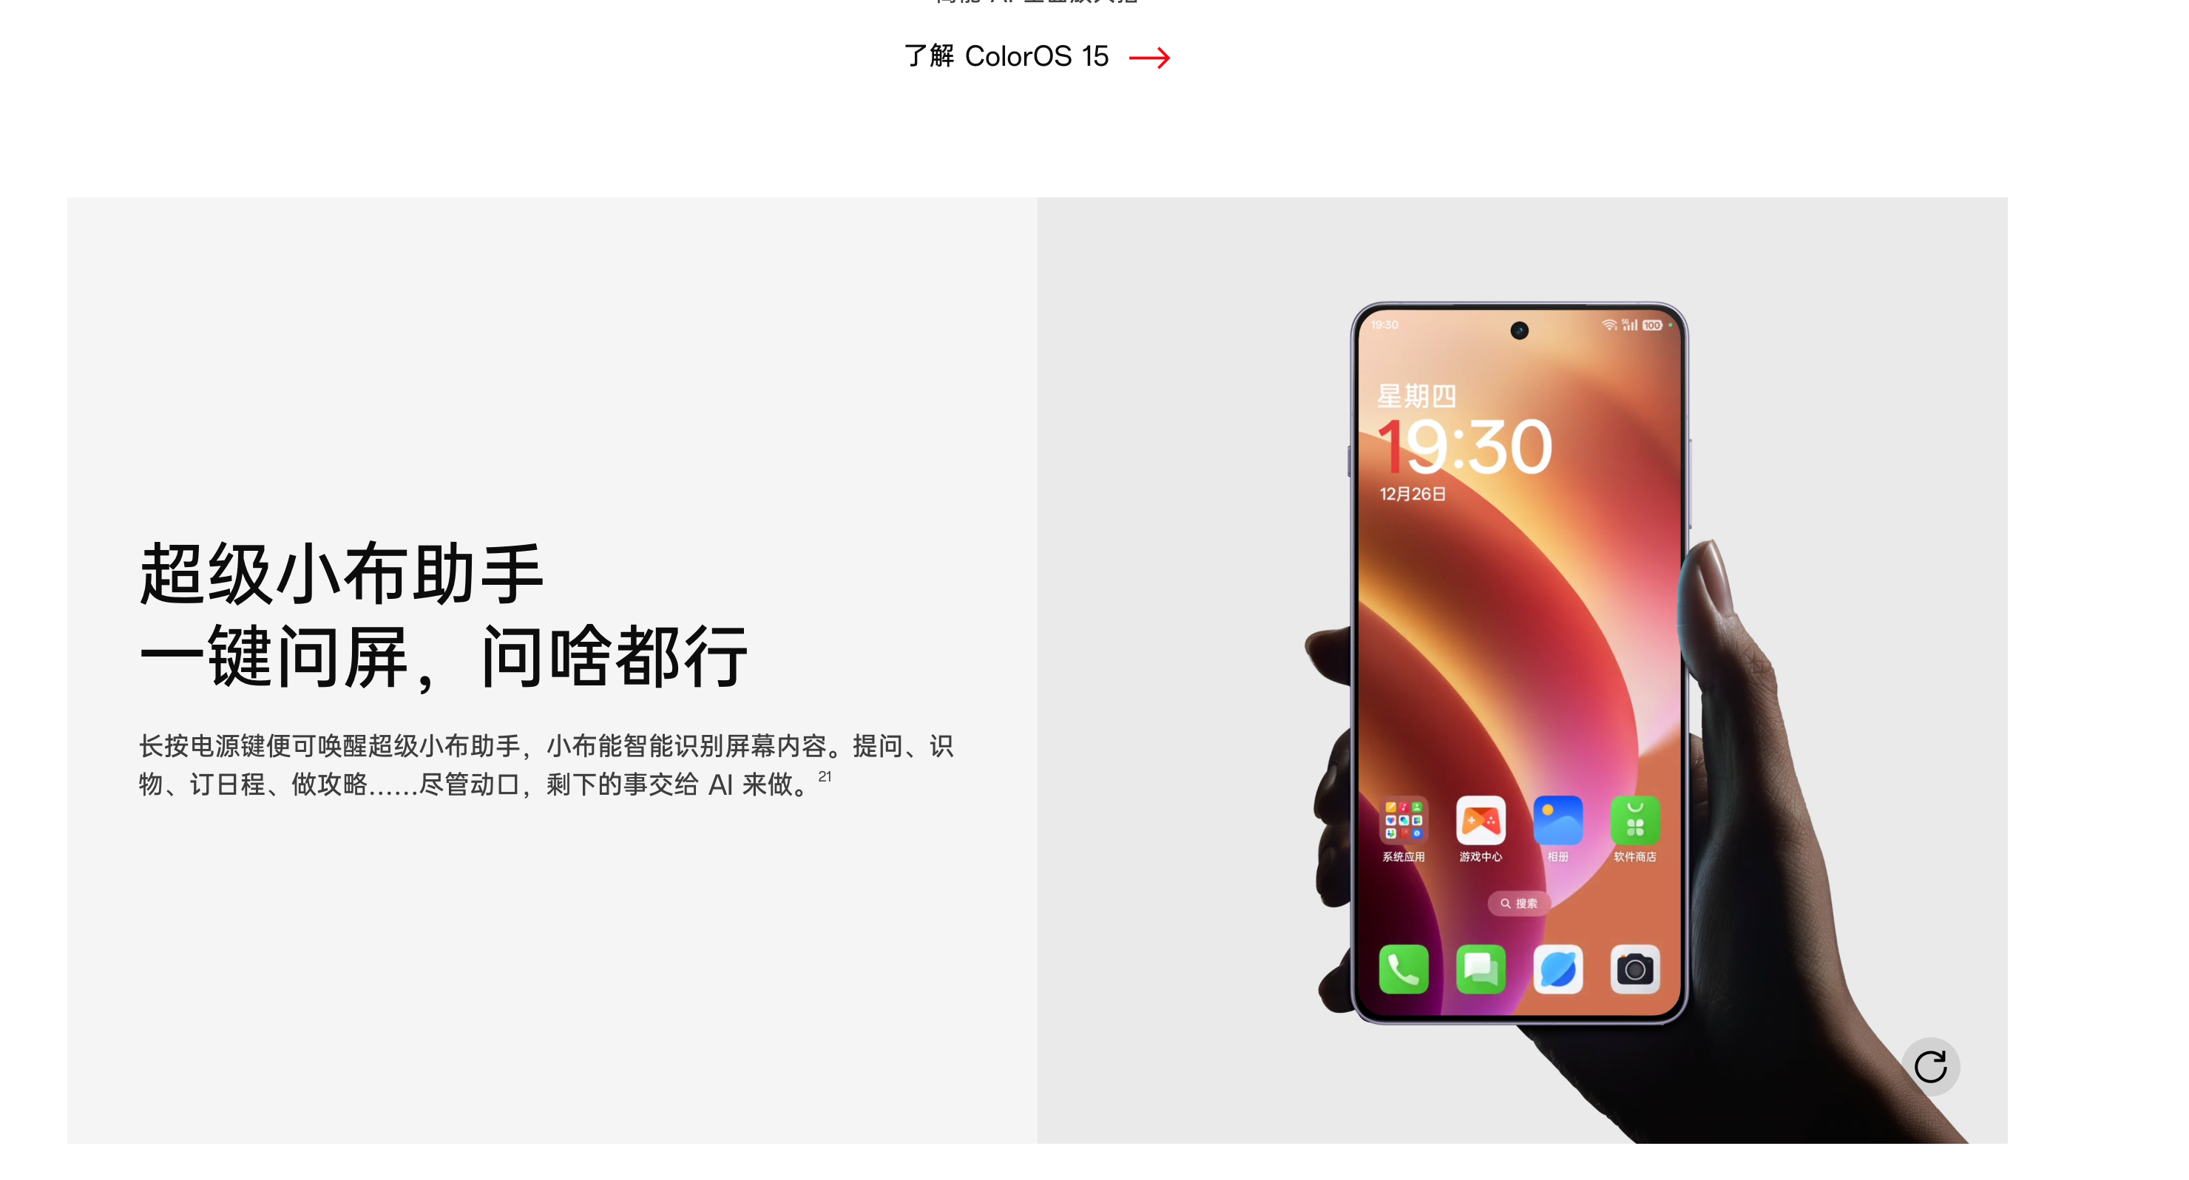

- 华为小艺（官方文档）A类
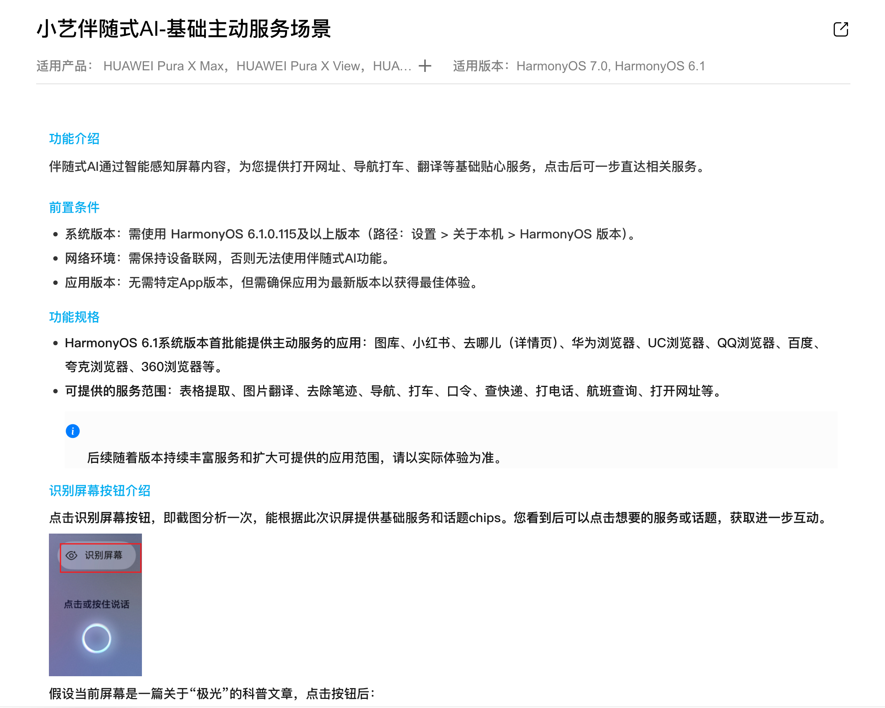

- 荣耀yoyo（官方社区回复确认，但是没找到官方文档）A类
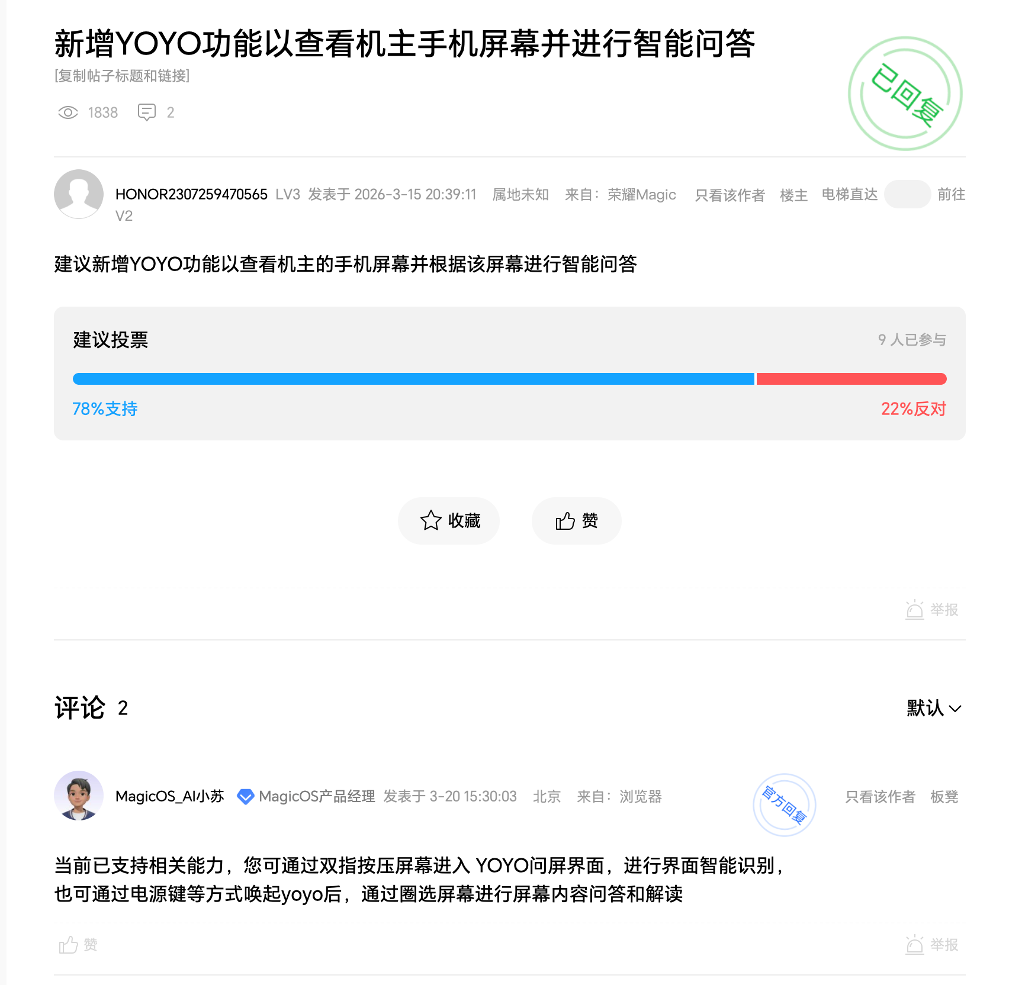

- Perplexity Andorid（Redmi k70 pro上实测可行）A类
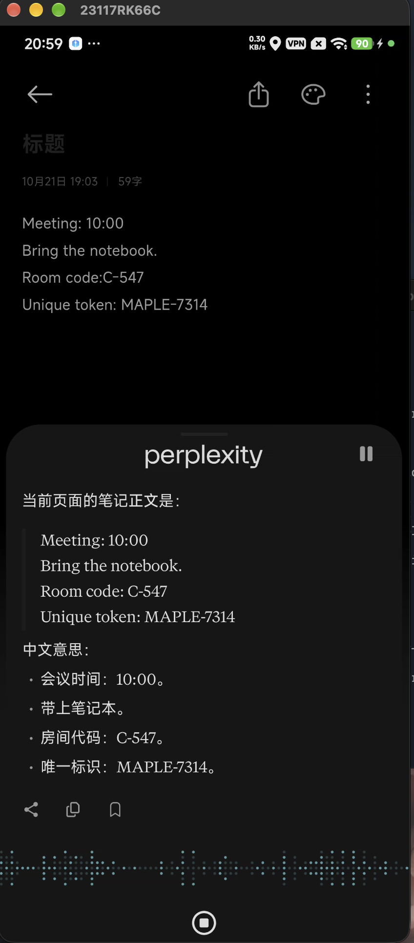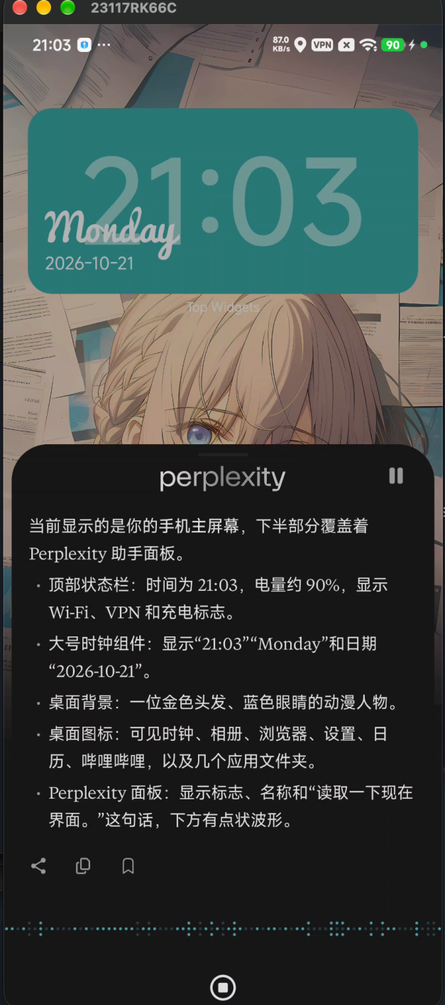

notes：超级小爱暂时无法唤醒，于是我把默认助手改成Perplexity后，利用安卓的intent来启动了

adb shell settings get secure assistant

adb shell am start -a android.intent.action.ASSIST

- Samsung Bixby（点名研究，应该可行，已拜托朋友去实测）A类

- 开源项目ScreenSaathi（实测）A类
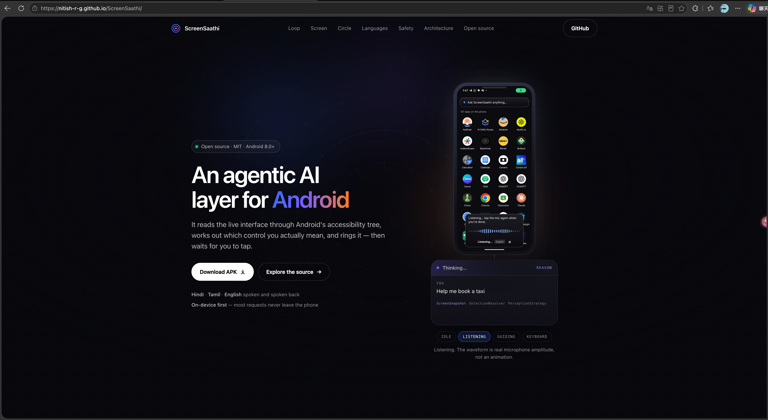
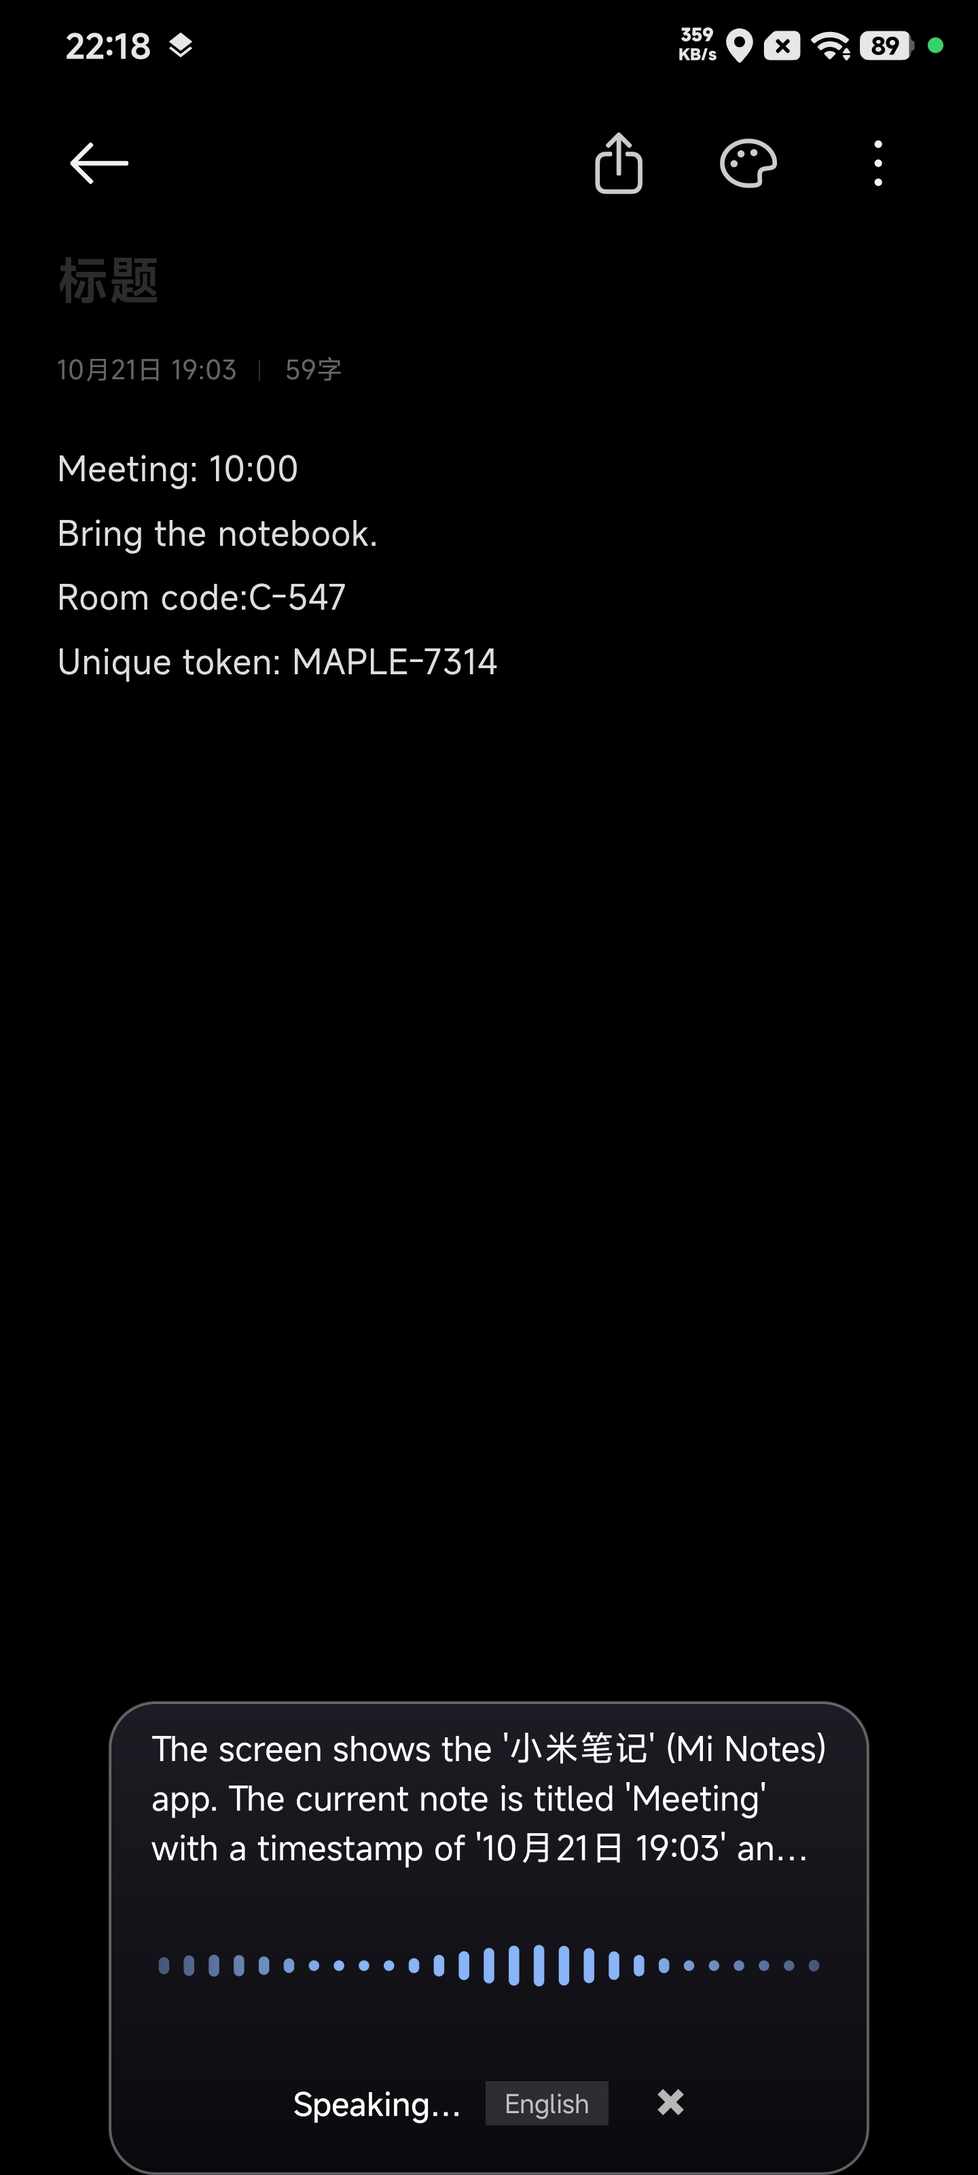

- Gotcha（类似Perplexity的app，缺少api暂时没有实测，但是应该可行）A类
· 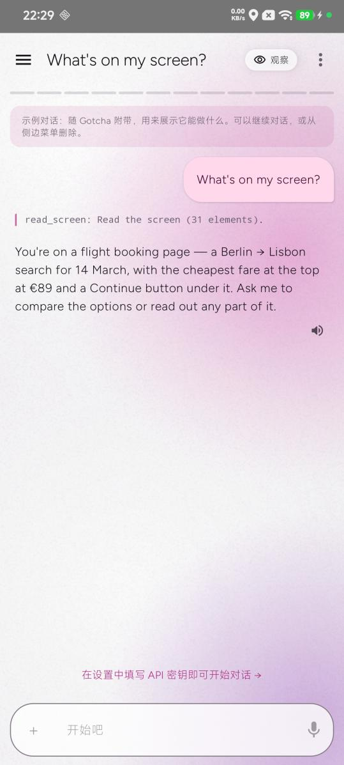

- Arc（实测）A类
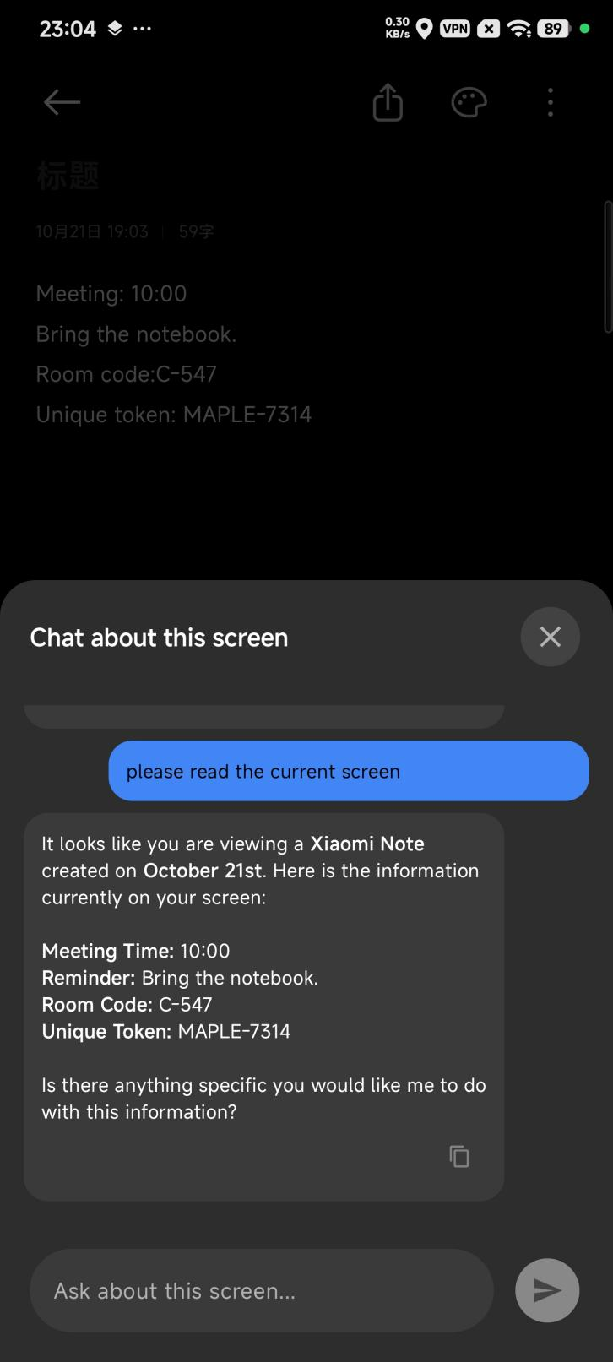

- ChatGPT（实测）C类
